PRACE ORYGINALNE
Izabela FLOREK
Tomasz SACHA
Magdalena ZAWADA
Sylwia CZEKALSKA Kajetana FORYCIARZ Dorota CWYNAR
Elżbieta PĘCEK
Aleksander B. SKOTNICKI
Opracowanie i wdrożenie bezpośredniego sekwencjonowania jako metody analizy mutacji genu ABL u chorych na przewlekłą białaczkę szpikową oporną na leczenie inhibitorami kinaz tyrozynowych
Katedra i Klinika Hematologii,
Uniwersytet Jagielloński Collegium Medicum, Kraków
Kierownik:
Prof, dr hab. med. Aleksander B. Skotnicki
Dodatkowe słowa kluczowe: BCR-ABL
mutacje punktowe genu ABL
Additional key words:
BCR-ABL
point mutation ABL
Adres do korespondencji: Izabela Florek
Klinika Hematologii UJCM 31-501 Kraków, ul. Kopernika 17 Tel. /fax: +48 12 424 76 41 e-mail: iflorek@gmail. com
Przewlekła białaczka szpikowa (CML - Chronić Myeloid Leukemia) charakteryzuje się klonalnym rozrostem nowotworowo zmienionej wielo- potencjalnej komórki macierzystej szpiku kostnego. Jej przyczyną jest powstanie w wyniku wzajemnej trans- lokacji długich ramion chromosomów 9 i 22 pary chromosomu Philadelphia. Jego molekularnym odpowiednikiem jest gen BCR-ABL kodujący chimeryczne białko o aktywności kinazy ty- rozynowej. W dobie leczenia CML inhibitorami kinaz tyrozynowych (TKI), diagnostyka molekularna polega na stałym monitorowaniu poziomu trans- kryptu BCR-ABL. Ma to na celu kontrolę odpowiedzi na stosowane leczenie jak również wczesne wykrycie wystąpienia oporności na leczenie TKI. Jedną z najczęstszych przyczyn oporności jest wystąpienie mutacji punktowych domeny ABL genu BCR-ABL. Badanie mutacji genu BCR-ABL przeprowadzono u 58 chorych na CML opornych na leczenie imatynibem wykonując w kolejnych etapach badanie techniką RT-PCR, RQ-PCR oraz PCR semi-nested. W celu wykrycia mutacji punktowych domeny ABL wykorzystano technikę bezpośredniego sekwencjonowania produktu uzyskanego w reakcji PCR semi-nested. Powyższa technika pozwoliła na wykrycie mutacji, określenie miejsca jej wystąpienia w obrębie domeny ABL genu BCR- ABL, określenia rodzaju mutacji (np T315I) oraz zamiany nukleotydu a co za tym idzie aminokwasu w białku o aktywności kinazy tyrozynowej. Najczęściej wykrywanymi mutacjami w badanej grupie chorych były T315I oraz M244V.
Wstęp
Przewlekła białaczka szpikowa (CML - Chronić Myeloid Leukemia) charakteryzuje się klonalnym rozrostem nowotworowo
Chronic Myeloid Leukemia (CML), belonging to mieloproliferative syndromes, is one of the myeloproliferative clonal hyperplasia. It is caused by the Philadelphia chromosome resulting from the reciprocal translocation, t(9; 22) between the long arms of chromosomes 9 and 22. This results in the production of fusion BCR-ABL transcript and chimeric protein - tyrosine kinase activity. This protein leads to increased proliferation, resistance to apoptosis, and worse adhesion of CML cells. Molecular analysis are very important in the era treatment of CML by tyrosine kinase inhibitors (TKI). Constant monitoring of the level of BCR- ABL transcript aimed at monitoring response to medical treatment as well as early detection of resistance to TKI therapy. The most common causes of resistance are point mutations ABL kinase domain of the BCR-ABL gene. In this aim, the biological material used (peripheral blood) derived from 58 patients of the Department of Hematology, Jagiellonian University Collegium Medicum. The isolated RNA was performed in successive stages: RT-PCR, RQ-PCR to a semi-nested PCR. In order to detect point mutations ABL kinase domain technique used direct sequencing of the product obtained in response to a semi-nested PCR. Using this technique allow in do not only a rapid detection of point mutations but also identification of its position in the ABL domain, type of mutation (e. g., T315I), as well as nucleotide and the amino acid substitution. The most common point mutations detected were T315I and M244V.
zmienionej wielopotencjalnej komórki macierzystej szpiku kostnego. We wszystkich dzielących się komórkach w rozecie meta- fazowej chromosomy 9 i 22 znajdują się
1292
Przegląd Lekarski 2010 / 67 / 12
I. Florek i wsp.

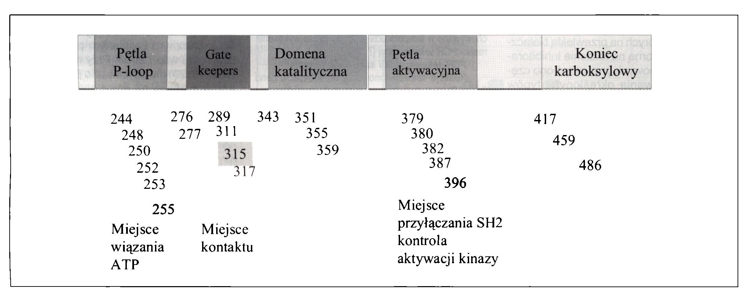
obok siebie. Ta bliskość stwarza warunki do wzajemnej wymiany części długich ramion (q34; q11) w wyniku czego powstaje chromosom Philadelphia t(9; 22) odpowiedzialny za powstanie przewlekłej białaczki szpikowej. Chromosom Philadelphia (Ph) występuje u 95 % pacjentów z CML. Jest on również obecny u 5% dzieci i 15-30% dorosłych z ostrą białaczką limfoblastyczną oraz u 2% pacjentów z nowo zdiagnozowaną ostrą białaczką mieloblastyczną. Wynikiem translokacji BCR-ABL, będącej odpowiednikiem chromosomu Ph, jest przeniesienie fragmentu 3' genu ABL z chromosomu 9 do części 5' genu BCR na chromosomie 22 tworząc gen hybrydowy BCR-ABL, który koduje chimerowy mRNA, ulegający translacji w wyniku której powstaje chimerowe białko BCR-ABL obdarzone nadmierną aktywnością kinazy tyrozynowej. Punkt pęknięcia genu ABL zwykle występuje przy końcu 5'(w kierunku centromeru) eksonu 2 [14],
Diagnostyka laboratoryjna CML obejmuje badania morfologiczne krwi obwodowej i szpiku kostnego, badania cytogene- tyczne metodami cytogenetyki klasycznej i molekularnej (FISH - fluorescence in situ hybridisation) oraz badania molekularne, których podstawowątechnikąjest łańcuchowa reakcja polimerazy (PCR - Polymerase Chain Reaction) [19], Badania cytogene- tyczne wykrywają z czułością ok 1012 trans- lokację t(9; 22), inne dodatkowe aberracje chromosomowe, które mogą mieć znaczenie prognostyczne ale nie są w stanie określić typu transkryptu BCR-ABL jak również wykryć ewentualnej mutacji w domenie ABL genu BCR-ABL. Analiza PCR poprzedzona odwrotą transkrypcją (RT-PCR - Reverse Transcription PCR) będąca metodą jakościową oraz ilościowa metoda RQ-PCR (Real-Time Quantitative PCR) odpowiednio identyfikują typ transkryptu i określają jego ilość z czułością sięgającą 1016 (RT-PCR) i 1015-1016 (RQ-PCR). W przypadku CML niezwykle istotne jest systematyczne i precyzyjne śledzenie ilości transkryptu BCR- ABL, dlatego obecnie standartem w diagnostyce tego schorzenia stało się zastosowanie techniki RQ-PCR. Wykonywanie tych
badań ujawniło istnienie grupy chorych opornych na terapię inhibitorami kinaz tyrozyno- wych. Mechanizmem odpowiedzialnym za powstanie tej oporności jest u części z nich pojawienie się mutacji genu ABL [1].
Do lat 80. XX wieku w leczeniu farmakologicznym CML najczęściej stosowano hydroksymocznik, który nie usuwa klonu komórek nowotworowych, później w leczeniu stosowano interferon alfa, który u części chorych doprowadzał do większej odpowiedzi cytogenetycznej i rzadko do całkowitej odpowiedzi cytogenetycznej. Od chwili rejestracji imatynibu - pierwszego inhibitora kinazy tyrozynowej BCR-ABL w 2001 roku standardem w leczeniu przewlekłej białaczki szpikowej stało się stosowanie leków z tej grupy (TKI - Tyrosine Kinase Inhibitor). Działanie TKI polega na ich przyłączeniu do miejsca przeznaczonego dla cząsteczki ATP w kinazie tyrozynowej BCR-ABL, co uniemożliwia przeniesienie reszty fosforanowej z ATP na tyrozynę białka substratowego, a co za tym idzie blokuje zdolność kinazy do aktywacji białek przekazujących sygnał pro- liferacyjny do jądra komórkowego, jak również powoduje wejście komórek białaczko- wych na drogę apoptozy. Leki te działają z różną siłą i selektywnością w stosunku do kinaz tyrozynowych. Dzięki ich zastosowaniu średni czas przeżycia znacznie się wydłużył porównując 3-4 letni przy leczeniu hydroksymocznikiem do obecnego 12-15 letniego oczekiwanego średniego czasu trwania fazy przewlekłej CML przy stosowaniu TKI [4], Jednak nadal jedyną metodą dającą szansę całkowitego wyleczenia jest przeszczepienie allogeniczne szpiku kostnego (allo-BMT). Nie wszyscy jednak pacjenci kwalifikują się do tego typu zabiegu ze względu na wiek, ogólny stan zdrowia oraz ograniczoną dostępność dawcy [3, 10, 15]. Wyleczenie lub wydłużenie czasu przeżycia pacjenta uzyskuje się przez zmniejszanie liczby komórek (Ph+) aż do osiągnięcia całkowitej remisji molekularnej (CMR). Całkowita remisja hematologiczna (CHR) według wytycznych powinna nastąpić po trzech miesiącach leczenia. Osiągnięcia całkowitej remisji cytogenetycznej
(CcyR) oczekuje się po 12. natomiast większej molekularnej po 18. miesiącach leczenia - wówczas leczenie prowadzone jest wg wytycznych w sposób optymalny [4, 19],
Oporność jest rozpoznawana gdy pacjent nie odpowiada na zastosowany lek zgodnie z zaleceniami wytycznych (oporność pierwotna) lub traci uzyskaną wcześniej odpowiedź na leczenie co z reguły najwcześniej objawia się wzrostem poziomu transkryptu BCR-ABL, następnie utratą odpowiedzi cytogenetycznej albo hematologicznej (oporność wtórna). Do mechanizmów odpowiedzialnych za oporność na leczenie inhibitorami kinaz tyrozynowych zalicza się: czynniki farmakologiczne, zależne od pacjenta i związane z samą biologią komórki białaczkowej oraz mutacje punktowe genu ABL. Czynniki farmakologiczne to interakcje TKI z innymi lekami, dostępność leku (zależna od wchłaniania w przewodzie pokarmowym i jego metabolizmu w wątrobie), wiązanie leku z białkami osocza, niewystarczające stężenie leku w komórce [1, 2, 17, 29], Niepowodzenie leczenia może powodować również nieregularne przyjmowanie leku przez pacjentów. Często przyczyną odpowiedzialną za oporność na leczenie jest nadekspresja genu BCR-ABL, jego zwiększona amplifikacja lub ewolucja klonalna. Uważa się, że mutacje punktowe genu BCR-ABL, stanowią40-60% przyczyn oporności u chorych w fazie przewlekłej [1, 6, 27]. Liczne badania, w tym z zastosowaniem modelu zwierzęcego, wskazują, że mutacje punktowe są wykrywane w około 70% wszystkich nawrotów choroby (oporność wtórna) [27], Mutacje występują częściej w fazie akceleracji i kryzy blastycznej. Częściej pojawiają się wśród pacjentów ze znacznym wzrostem poziomu transkryptu BCR-ABL. Mutacje punktowe wewnątrz domeny kinazy ABL genu BCR-ABL są przyczyną wznowienia aktywności kinazy tyrozynowej klonu białaczkowego [1, 6, 16], Aktualnie wykrywanych jest ponad 70 różnych mutacji punktowych w sekwencji kodującej domenę kinazy ABL. Mogąone powodować, że stosowane inhibitory kinaz tyrozynowych będą niedostatecznie lub nie będą wcale
Rycina 1
Miejsca mutacji w obrębie domen kinazy tyrozynowej genu ABL. Mutation sites in ABL tyrosine kinase domain.
Przegląd Lekarski 2010/67/ 12
1293

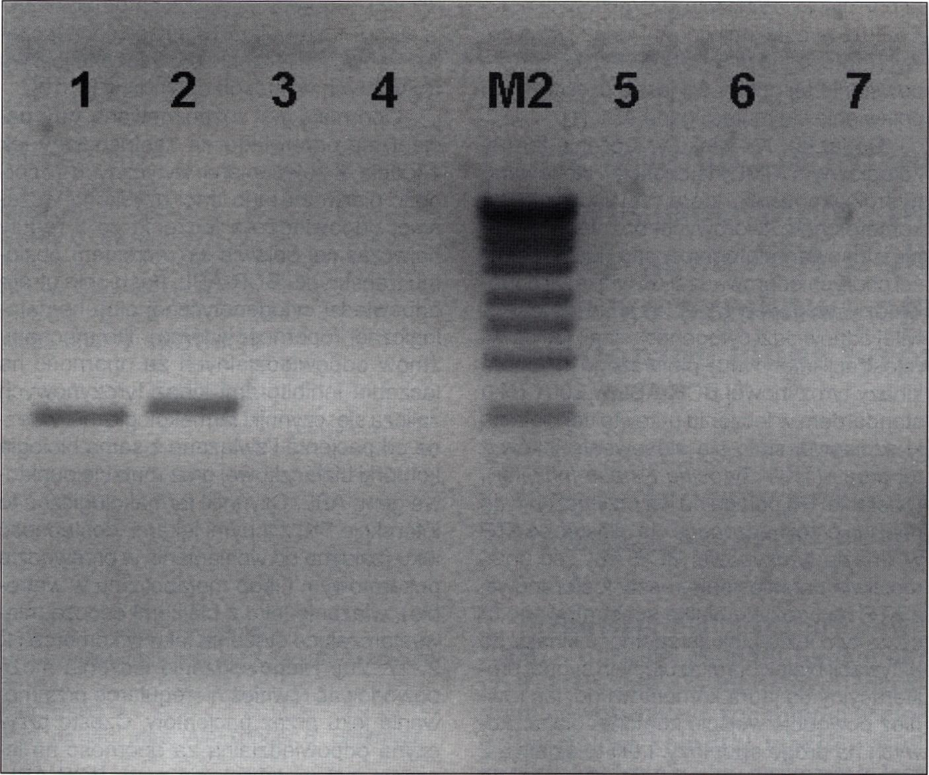
Rycina 2
Wynik rozdziału elektroforetycznego produktów pierwszego kroku reakcji PCR po oczyszczeniu. Ścieżka 1: produkt BCR-ABL podtyp b2a2 - 1504 pz, ścieżka 2 produkt BCR-ABL podtyp b3a2 - 1579 pz, ścieżka 3, 6 - cDNA negatywne, ścieżka 4, 7 - kontrola negatywna, ścieżka 5 - produkt BCR-ABL podtyp e1a2 -1641 pz, M2
- standard masowy.
The result of first step PCR agarose gel electrophotresis after purification. Line 1: BCR-ABL product, type b2a2 - 1504 bp, line 2: BCR-ABL product, type b3a2 -1579 bp, line 3, 6 - cDNA negative, line 4, 7 - negative control, line 5
- BCR-ABL product, type e1a2 - 1641 bp, M2 - DNA ladder.
blokowały chimerowego białka BCR-ABL. W zależności od miejsca występowania (budowy strukturalnej cABL) mutacje dzielone są na cztery grupy: wpływające na osłabienie wiązania z domeną katalityczną ABL leku pierwszej generacji - imatinibu (aminokwasy 289-317), takie które znajdują się w miejscu wiązania ATP (aminokwasy 244- 255), znajdujące się w miejscu pętli aktywacyjnej (aminokwasy 379-402) oraz te znajdujące się w obrębie domeny katalitycznej (aminokwasy 351-359) [21] - rycina 1.
W poniższej pracy dokonano retrospektywnej i prospektywnej analizy występowania mutacji u chorych na przewlekłą białaczkę szpikową oporną na leczenie inhibitorami kinaz tyrozynowych oraz określono częstość występowania określonych typów mutacji genu ABL w badanej grupie chorych.

Materiał i metody
Do analizy wykorzystano krew obwodową pobraną od 58 chorych na przewlekłą białaczkę szpikową, pozostających w opiece Kliniki Hematologii UJCM w Krakowie w latach 2006-2009. U wszystkich pacjentów stwierdzono oporność na leczenie TKI na podstawie zaleceń ELN. Do badania kwalifikowano chorych, u których w badaniu RQ-PCR doszło do wzrostu ilości transkryptu BCR-ABL o 1 rząd wielkości. Etapy poprzedzające właściwą analizę mutacji (izolacja RNA z krwi obwodowej, RT i RQ-PCR) wykonano według metodyki opisanej wcześniej [11], W celu uzyskania produktu PCR niezbędnego do analizy mutacji genu ABL prowadzono reakcje PCR przy użyciu starterów i profilu temperaturowego przedstawionego w tabelach I i II.
Ocenę otrzymanego produktu reakcji PCR wykonywano poprzez rozdział elektroforetyczny w 2% żelu
agarozowym względem standardu masowego. Do studzienki nakładano po 5 pi produktu PCR z 1 pi buforu obciążającego. Oczekiwane wielkości produktów dla analizowanych transkryptów w rekcji zewnętrznej dla b2a2 - 1504, b3a2 - 1579 i e1a2 -1641 par zasad (pz). Natomiast produkt reakcji wewnętrznej dla wszystkich powyższych typów transkryptów ma wielkość 863. Otrzymany produkt oczyszczano przy pomocy zestawu do oczyszczania produktów PCR (Qiagen/Roche), postępując według protokołu dostarczonego przez producenta. Jeżeli w elektroforezie po zakończonej reakcji semi-ne- sted obserwowano dodatkowe niespecyficzne prążki bądź smużenia, które mogą zaburzać wynik elektroforezy sekwencyjnej wycinano produkt PCR z żelu agarozo- wego i przeprowadzano jego oczyszczenie. Produkt przechowywano w temperaturze 4°C, do czasu wykonania reakcji PCR sekwencyjnej [7, 11],
PCR sekwencyjna i sekwencjonowanie
Reakcję sekwencjonowania domeny ABL genu BCR-ABL przeprowadzano w kierunku sensownym i antysensownym za pomocą starterów stosowanych wcześniej do reakcji wewnętrznej PCR używając zwykle około 2 ml produktu. Mieszaninę reakcyjną BigDye® version 3. 1 rozmrażano na lodzie chroniąc od światła, startery i pozostałe odczynniki krótko wirowano przygotowując dla każdego startera użytego do wewnętrznej reakcji PCR oddzielną mieszaninę reakcyjną o składzie jak w tabeli III.
Do 18 pl każdej z przygotowanych mieszanin reakcyjnych zawierających starter sensowny (F) i antysen- sowny (R) dodawano po około 2 pi (maksymalnie 6 pi) oczyszczonego produktu PCR i prowadzono reakcję PCR sekwencyjną wg profilu przedstawionego w tabeli II.
Po zakończeniu reakcji, produkt oczyszczano przy użyciu BigDye® XTerminator™ Purification Kit wg zaleceń producenta, a następnie 2-10 pl oczyszczonego produktu poddawano elektroforezie sekwencyjnej w żelu po- liakrylamidowym (POP-6TM Polymer Applied Biosystems) przez około 120 minut zgodnie z zaleceniami pro
ducenta wykorzystując analizator genetyczny AbiPrism 310. W jej wyniku otrzymywano sekwencję nukleotydów w postaci elektroforegramu. W celu wykrycia mutacji, otrzymaną sekwencję porównywano z sekwencją referencyjną w bazach genowych (nr sekwencji: M14752, X16416, U07563) oraz analizowano ją wykorzystując program do analizy sekwencji FinchTV. W przypadku stwierdzenia wystąpienia mutacji po raz pierwszy u danego pacjenta, zgodnie z rekomendacjami [7] badanie powtarzano przy użyciu innej próbki krwi lub innego RNA w celu wyeliminowania błędu [8, 18], Zgodnie z powyższymi zaleceniami wydawany wynik powyższej analizy zawierał informacje dotyczące rodzaju mutacji, zamiany nukleotydu, zamiany aminokwasu, czy dana mutacja występuje w pętli P, odsetka zmutowanego allelu, oporności na leczenie spowodowanej wystąpieniem tej mutacji

Wyniki
Przebadano 58 chorych (26 kobiet i 32 mężczyzn) na przewlekłą białaczkę szpikową leczonych w Klinice Hematologii w latach 2006-2009. Średni wiek pacjentów wynosił 52, 3 roku (22-84).
Technika sekwencjonowania
Analizę sekwencyjną przeprowadzono dla próbek o Ct (treshhold cycle - numer cyklu PCR w którym dochodzi do przyrostu fluorescencji - oznaczającego pojawienie się produktu) genu ABL pomiędzy 20-28 cyklem gdyż odnotowano, że powyżej 28 cyklu spada czułość reakcji oraz jej jakość, a produkt reakcji PCR (jeśli zostanie uzyskany) jest niemiarodajny.
Opracowanie kolejnych etapów PCR
Opracowano schemat ustalania objętości cDNA (2, 5 do 5ml) używanego do pierwszego etapu reakcji PCR semi-nested w zależności od wyniku reakcji ilościowej RQ- PCR (dla wyniku <1% BCR-ABL/ABLAIS - 5 pl, >10% - 2, 5pl) lub intensywności prążka w elektroforezie produktów pierwszego kroku reakcji PCR po oczyszczeniu (rycina 2). W wyniku pierwszego kroku reakcji PCR, otrzymywano produkt o różnej wielkości w zależności od typu transkryptu (b2a2 -1504, b3a2 -1579, e1a2 -1641 pz). W przypadku gdy nie uzyskano produktu na tym etapie, wykonywano reakcję semi-nested i uzyskiwano produkt jednej wielkości dla wszystkich typów transkryptu - 863 pz. W celu sprawdzenia wielkości produktu przeprowadzano elektroforezę w żelu agarozowym.
W wyniku przeprowadzonych testów, stwierdzono, że optymalny produkt do analizy sekwencjonowania otrzymuje się w profilu termicznym zalecanym przez protokół Branford i wsp., 2006. Przy mniejszej liczbie cykli (20) nie uzyskiwano produktu PCR lub nie nadawał się on do analizy ze względu na niską jakość.
Dostosowanie procedury oczyszczania produktu PCR
Badania jakości oczyszczonego produktu PCR nie wykazały istotnych różnic w zależności od używanych do tego celu zestawów kolumienkowych - QIAquick PCR Purification Kit (Qiagen) i High Pure PCR Product Purification Kit (Roche). Sposób oczyszczania nie miał także wpływu na wyniki kolejnych etapów reakcji. Natomiast porównanie metod oczyszczania produktu PCR reakcji sekwencyjnej wykazało, że najlepszym sposobem pozwalającym na zwiększenie wydajności sekwencjonowania jest użycie BigDye XTerminator Purification Kit
1294
Przegląd Lekarski 2010 / 67 / 12
I. Florek i wsp.

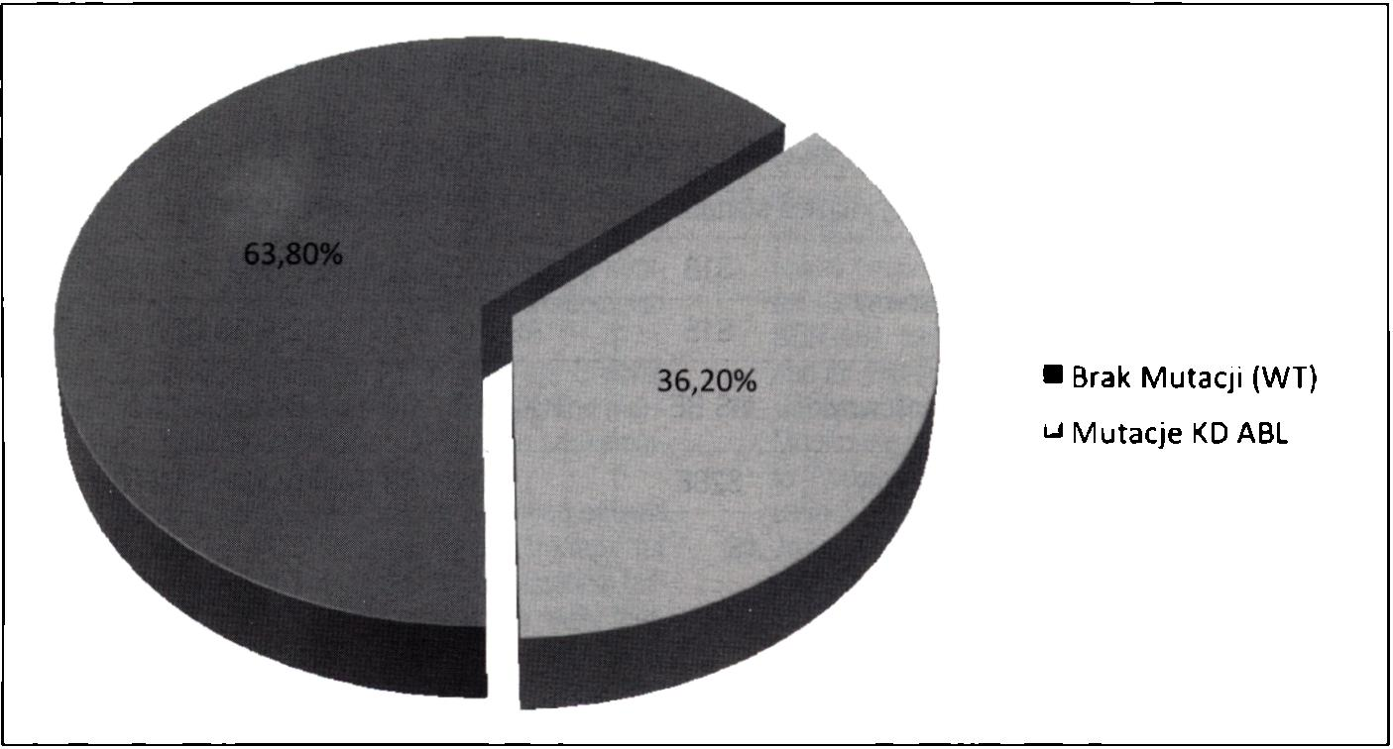
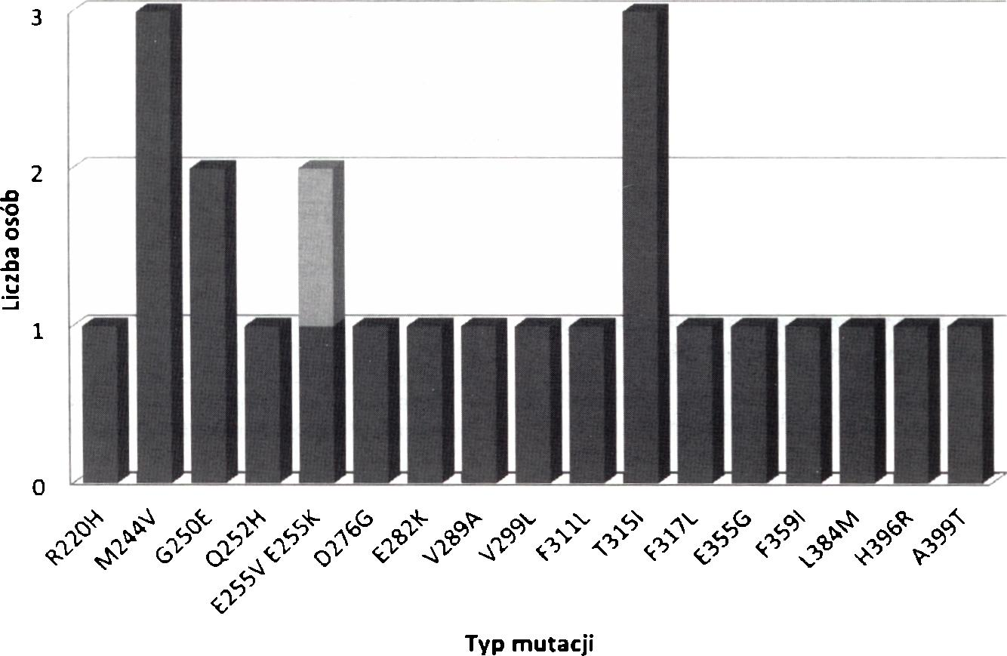
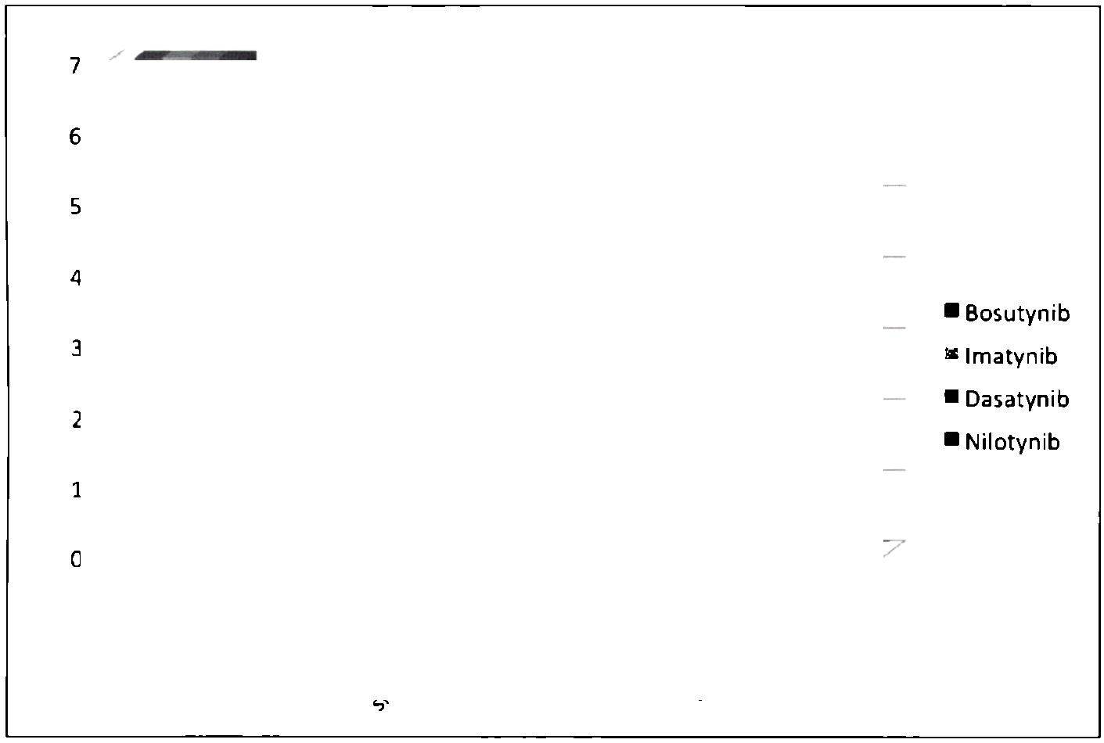
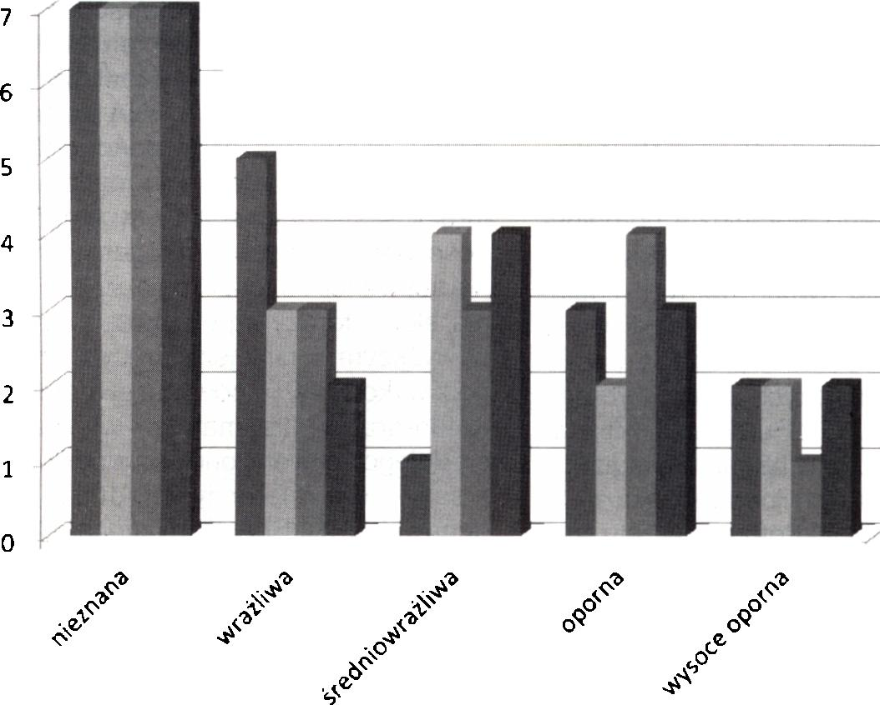
(Life Technologies).
W toku prowadzonych eksperymentów zaobserwowano, że wyniki reakcji PCR sekwencyjnej znacznie różnią się w zależności od ilości użytego produktu PCR (jeśli produktu jest za dużo, piki w elektrofore- ogramie są za wysokie i powtarzające się w sekwencji te same nukleotydy zlewają się w jedną całość, następnie gwałtownie maleją- taki elektroforegram nie nadaje się do interpretacji). Po prawidłowym dobraniu ilości produktu PCR, piki w elektroforegramie są podobnej wielkości i łatwo je rozróżnić.
Wykrywanie mutacji ABL
U 21/58 (36, 2%) pacjentów wykryto mutacje punktowe genu ABL. Najczęstszymi mutacjami były: T315I i M244V (po trzy przypadki). W dalszej kolejności mutacje G250E oraz mutacja występująca w obrębie kodonu 255 genu BCR-ABL (E255V, E255K).
Obecność lub brak mutacji stwierdzano na podstawie analizy elektroforegramu otrzymanego po reakcji PCR sekwencyjnej.
Najczęściej wykrywanymi mutacjami genu ABL były T315I oraz M244V. Wszystkie typy wykrytych mutacji w badanym materiale przedstawiono na rycinie 4.
Na podstawie zaleceń leczenia zestawiono liczby mutacji opornych na poszczególne TKI (rycina 5).

Omówienie
Metoda bezpośredniego sekwencjono- wania jest wg zaleceń European Leukemia Net optymalnym badaniem wykrywającym obecność mutacji domeny kinazy ABL u chorych na oporną na leczenie inhibitorami kinaz tyrozynowych przewlekłą białaczkę szpikową. W niniejszej pracy przedstawiono wyniki badania obecności mutacji punktowych w domenie ABL genu BCR-ABL w grupie 58 chorych na CML. Badana grupa pacjentów była porównywalna z opisywanymi grupami w innych opublikowanych doniesieniach. W toku eksperymentów dokonano kilku modyfikacji powyższej metody. Zaobserwowano, że jakość uzyskiwanego RNA była największa gdy izolację przeprowadzano na lodzie, w celu podniesienia wydajności izolacji oraz jakości uzyskanego RNA zwiększono liczbę komórek użytych do izolacji z 10-ciu do 20-stu milionów [11], zmieniono czas i sposób inkubacji oraz powtórzono ekstrakcję z chloroformem. Dokonano także obserwacji, że 28 jest graniczną wartością Ct genu ABL dla której w elektroforegramie obserwowano piki nadające się do miarodajnej oceny. Powyżej tej wartości uzyskiwano fałszywie negatywne wyniki, które nie potwierdzały się w kolejnych badaniach. Ilość cDNA używaną do reakcji PCR uzależniono od wyniku RQ-PCR, [7], gdyż zauważono, że zwiększanie jej ilości nie powoduje uzyskania większej ilości produktu. Zaobserwowano, że w celu uzyskania dobrej jakości elektroforezy sekwencyjnej produkt PCR po każdym etapie reakcji należy oczyścić z nadmiaru użytych starterów, nukleotydów, ewentualnych niespecyficznych produktów PCR oraz soli, (by zapobiec inhibicji reakcji sekwencyjnej). Jedyną metodą pozwalającą na eliminację nie-
Rycina 3
Udział mutacji KD ABL w badanej grupie.
Percentage of KD ABL mutation in analysed group of patients.
Rycina 4
Wykryte w badaniej grupie chorych mutacje domeny kinazy ABL.
Type of ABL KD mutations detected in analysed group.
Rycina 5
Wrażliwość mutacji genu ABL na inhibitory kinaz tyrozynowych (Redaelli i wsp. 2009). Sensitivity of ABL gene mutations on tyrosine kinase inhibitors (Readelli et al. 2009).
Przegląd Lekarski 2010 / 67 / 12
1295

Tabela I
Sekwencje starterów stosowanych w analizie mutacji genu ABL. Pozycja starterów została podana na podstawie sekwencji X02596 (dla BCR) i X16416 (dla ABL) bazy genów GenBank.
Primer sequence used in ABL mutation analysis. Based on X02596 (for BCR) and X16416 (for ABL) GenBank database.
Rodzaj reakcji | Rodzaj i nazwa startera |  | Sekwencja 5' - 3' | Sekwencja 5’ - 3’ | Pozycja (nukleotydy)
Zewnętrzna | Sensowny | S1B | TGA CCA ACT CGT GTG TGA AAC TC | BCR (3133 -3155) | b2a2 i b3a2
Zewnętrzna | Sensowny | S1E | ACC GCA TGT TCC GGG ACA AAA G | BCR (1567- 1588) | e1a2
Zewnętrzna Wewnętrzna | Antysensowny | AS BE | TCC ACT TCG TCT GAG ATA CTG GAT T | ABL (1643- 1667) | b2a2, b3a2, e1a2
Wewnętrzna | Sensowny | S2BE | CGC AAC AAG CCC ACT GTC T | ABL (805 - 823) | b2a2, b3a2, e1a2
Tabela II
Profile temperaturowe reakcji PCR.
Temperaturę profiles of PCR reaction.
PCR zewnętrzna | PCR wewnętrzna | PCR sekwencyjna
94°C 2 min | 94°C 2 min | 96°C 2 min
94°C 10 sek | 94°C 10 sek | 96°C 10 sek
60°C 30 sek 10x | 60°C 30 sek 10 x | 50°C 30 sek 25x
68°C 2 min | 68°C 2 min | 60°C 4 min
94°C 10 sek | 94°C 10 sek | 4°C x
60°C 30 sek 20 x | 60°C 30 sek 30x
68°C 2 min + 20 sek co cykl | 68°C 2 min + 20 sek co cykl
68°C 7 min | 68°C 7 min
4°C x | 4°C x
Tabela III
Skład mieszaniny reakcyjnej do PCR sekwencyjnej.
Reaction mix used to sequencing PCR.
Mieszanina reakcyjna | Stężenie początkowe | Objętość odczynnika [p I] | Stężenie końcowe
h2o |  | 6, 8
5 x Buffer | 5x | 1 | 0, 25 x
Big Dye 3 Sequencing - gotowa mieszanina reakcyjna |  | 4
Starter | 1 mM | 3, 2 | 160 nM
Produkt PCR |  | 24
Końcowa objętość |  | 20, 0
specyficznych produktów PCR jest oczyszczanie właściwej wielkości produktu po wycięciu go z żelu agarozowego. Nie jest ona jednakże pozbawiona wad - odzyskuje się mniej produktu PCR, możliwe jest uszkodzenie DNA poprzez działanie UV. W niniejszej pracy uzyskano wprawdzie porównywalne wyniki oczyszczania produktów PCR przy zastosowaniu dwóch różnych zestawów, jednak ze względu na możliwość oczyszczania produktu wyciętego z żelu agarozowego do dalszych analiz wybrano zestaw High Pure PCR Purification Kit (Ro- che). Przeprowadzone badania wskazują, że w celu oceny jakości i ilości produktu PCR należy wykonywać elektroforezę w żelu aga- rozowym po każdym etapie PCR. Analiza jej wyniku pozwala na podjęcie decyzji o sposobie oczyszczania produktu, oraz o określeniu ilości produktu jaka ma być użyta do właściwiej reakcji PCR sekwencyjnej. Ocena spektrofotometryczna ilości i jakości produktu do reakcji sekwencyjnej PCR nie informuje o zanieczyszczeniu produktu DNA, ponadto zwiększa ryzyko kontamina-
cji na wcześniejszych etapach procedury, gdyż zwykle używany jest ten sam spektrofotometr, który używany jest do pomiaru RNA. Zanieczyszczenia DNA mogą spowodować osłabienie aktywności polimerazy, nieczytelny (z artefaktami) rozdział elektroforezy sekwencyjnej oraz wpłynąć na długość matrycy poprzez skrócenie analizowanej sekwencji co rodzi konieczność wykonania elektroforezy agarozowej, w związku z powyższym, w niniejszej pracy zrezygnowano z wykonywania powyższej metody. Elek- troforegramy otrzymane w wyniku bezpośredniego sekwencjonowania porównywano z sekwencją referencyjną X16416 w bazie genowej NCBI/BLAST (National Center for Biotechnology Information/Basic LocalAlign- ment Search Too\) a następnie oceniano całą sekwencję przy użyciu programu Finch TV.
Do chwili obecnej wykryto i opisano ponad siedemdziesiąt mutacji [6, 13, 27]. W przebadanej grupie chorych mutacje domeny kinazy ABL wykryto u 36, 2% co jest zgodne z danymi literaturowymi, według których występowanie mutacji punktowych odpowia
da za powstanie oporności na leczenie TKI w 35-90% przypadków, a w fazie przewlekłej CML nie przekracza 50% [17]. Shah i Deinninger uważają że mutacje punktowe są odpowiedzialne za powstawanie oporności w 50-90% [12, 26]. Różnice w przytoczonych częstościach mogą wynikać miedzy innymi z obecności opisywanych dotychczas polimorfizmów (Single Nucleotide Polymorphism, SNP) występujących w genie ABL [13],
Wykrycie mutacji domeny kinazy ABL nie zawsze świadczy o wystąpieniu oporności; nie zawsze wiadomo czy dana mutacja ma znaczenie dla procesów molekularnych i wywołuje efekt kliniczny, dlatego decyzja o modyfikacji leczenia podejmowana jest na podstawie wielu danych klinicznych z uwzględnieniem wyniku badania mutacji. Do chwili obecnej, jedyną mutacją, której obecność stwarza konieczność kwalifikacji chorego do przeszczepienia aloge- nicznego jest mutacja T315I, która jest niewrażliwa na wszystkie rutynowo stosowane inhibitory kinaz tyrozynowych. Wiadomo także, że mutacje występujące w pętli P odpowiedzialne są za dużą oporność na leczenie imatynibem [16, 6]. W niniejszej pracy wśród wykrytych mutacji najczęściej pojawiały się mutacje T315I i M244V, kolejnym częstym miejscem wystąpienia mutacji w badanej grupie były kodony 250 i 255. Dane te są zgodne z publikowanymi dotychczas doniesieniami [17], Wyniki badań le- kowrażliwości poszczególnych mutacji ABL w warunkach in vitro różnią się w zależności od ośrodków badawczych i warunków badania [9, 23, 24, 28], dlatego nie mogąone być jedynym czynnikiem decydującym o modyfikacji leczenia. Dopiero badania i obserwacje kliniczne mogą potwierdzić lub wykluczyć lekowrażliwość danej mutacji [5], mogą one natomiast być przydatne gdyż pozwalają na wytypowanie leku, którego zastosowanie najprawdopodobniej nie będzie skuteczne w leczeniu CML. Z powyższych powodów zrezygnowano z umieszczania na wyniku danych dotyczących wrażliwości in vitro wykrytych mutacji na poszczególne TKI.
Wybór metody badania mutacji domeny ABL w Polsce był przedmiotem spotkań zespołów pracowni biologii molekularnej z krajowych ośrodków hematologicznych i wspólnego opracowania opublikowanego w Acta Hematologica w 2008 roku [25]. Zdecydowano, że optymalną metodą będzie bezpośrednie sekwencjonowanie domeny ABL genu BCR-ABL ze względu miedzy innymi na dostępność aparatury oraz możliwość w tym badaniu identyfikacji typu mu
1296
Przegląd Lekarski 2010/67/ 12
1. Florek i wsp.

tacji. Wykrywanie obecności mutacji, przy użyciu D-HPLC odznacza się wprawdzie większą czułością i jest wykorzystywana jako metoda przesiewowa, ale nie informuje o typie mutacji [30]. Inną metodą pozwalającą na analizę mutacji jest pirosekwen- cjonowanie - technika sekwencjonowania w czasie rzeczywistym, której wyniki otrzymywane są w trakcie replikacji DNA i produkty nie muszą być rozwijane na żelu [22]. Czułość wykrywania mutacji poszczególnymi metodami znacznie się różni i wynosi dla metody sekwencjonowania 20-25%, pirose- kwencjonowania 1-5%, reakcja RÓ-PCR specyficzna dla danej mutacji 0, 01-1 %, a D- HPLC 0, 1-10% [17, 20], Czułość sekwencjonowania jest wprawdzie najniższa, jest jednak wystarczająca do wykrywania mutacji mogących mieć znaczenie kliniczne. Ten argument, a także dostępność aparatury, zalecenia ekspertów międzynarodowych skupionych w ELN oraz fakt, że nie wiadomo czy zwiększenie czułości metody ma znaczenie kliniczne [18, 20] sprawia, że jest to metoda pozostająca złotym standardem w wykrywaniu mutacji domeny kinazy ABL u chorych na CML. Na podstawie obserwacji poczynionych w toku przeprowadzonych eksperymentów sformułowano kilka zaleceń użytecznych w praktyce laboratoryjnej, mających istotne znaczenie dla jakości uzyskiwanych wyników. Należy do nich sugestia aby analizy mutacji domeny ABL genu BCR- ABL dokonywać na materiale o wysokiej jakości - Ct genu ABL w RQ-PCR < 28 cykli; do reakcji PCR semi- nested należy zawsze stosować kontrole negatywne: odczynnikową i z cDNA nie zawierającym transkryptu BCR-ABL; objętość cDNA używaną do reakcji PCR semi-nested należy dostosowywać do wyniku reakcji ilościowej RQ-PCR z danego punktu czasowego; elektroforezę należy przeprowadzać w 2% żelu agarozo- wym a oczyszczanie uzyskanego produktu po każdej reakcji PCR wykonywać najlepiej metodą kolumienkową; uzyskany elektrofo- regram oceniać względem sekwencji referencyjnej X16416 dostępnej w bazach genowych, w sytuacji uzyskania zanieczyszczonego elektroforegramu należy powtórzyć reakcję PCR sekwencyjną; w przypadku stwierdzenia mutacji po raz pierwszy u danego pacjenta badanie należy powtórzyć najlepiej przy użyciu innej próbki krwi lub RNA z tego samego punktu czasowego celem potwierdzenia trafności analizy.

Piśmiennictwo
- Apperley J. F.: Part I: mechanisms of resistance to imatinib in chronic myeloid leukaemia. Lancet Oncol. 2007, 8, 1018.
- Apperley J. F.: Part II: Management of resistance to imatinib in chronic myeloid leukaemia. Lancet Oncol.
- 8, 1116.
- Baccarani M., Pane F., Saglio G.: Monitoring treatment of chronic myeloid leukemia. Haematologica
- 93, 161.
- Baccarani M., Cortes J., Pane F. et al.: Chronic myeloid leukemia: an update of concepts and management recommendations of European Leukemia- Net. J. Clin. Oncol. 2009, 10, 6041.
- Branford S., Melo J., Hughes T.: Selecting optimal second-line tyrosine kinase inhibitor therapy for chronic myeloid leukemia patients after imatinib failure: does the BCR-ABL mutation status really matter? Blood 2009, 24, 5426.
- Branford S., Rudzki Z., Walsh S. et al.: Detection of BCR-ABL mutations in patients with CML treated with imatinib is virtually always accompanied by clinical resistance, and mutations in the ATP phosphate- binding loop (P-loop) are associated with a poor prognosis. Blood 2003, 1, 276.
- Branford S., Hughes T.: Detection of BCR-ABL muatations and resistance to imatinib mesylate. Methods Mol. Med. 2006, 125, 93.
- Branford S., Rudzki Z. Walsh S. et al.: High frequency of point mutations clustered within the adenosine triphosphate-binding region of BCR-ABL in patients with chronic myeloid leukemia or Ph-posi- tive acute lymphoblastic leukemia who develop imatinib (STI571) resistance. Blood 2002, 99, 3472.
- Burges A. Skaggs B. J., Shah N. P. et al.: Comparative analysis of two clinically active BCR-ABL kinase inhibitors reveals the role of conformation-specific binding in resistance. Proc. Nat. Acad. Sci. USA2005, 102, 3395.
- Cortes J., Quintis-Cardama A.: Nilotinib: a phenylamino-pyrimidine derivative with activity against BCR-ABL, KIT and PDGFR kinases. Oncology 2008, 4, 611.
- Witt M, Szczepański T, Dawidowska M.: Hematologia molekularna: patogeneza, patomechanizmy i metody badawcze. Ośrodek Wydawnictw Naukowych, Poznań 2009, 275.
- Deininger M., Buchdunger E., Druker B. J.: The development of imatinib as a therapeutic agent for chronic myeloid leukemia. Blood 2005, 105, 2640.
- Ernst T., Hoffmann J., Erben P. et al.: ABL single nucleotide polymorphisms may masquerade as BCR- ABL mutations associated with resistance to tyrosine kinase inhibitors in patients with chronic myeloid leukemia. Haematologica 2008, 93, 1389.
- Faderl S., Talpaz M., Estrov Z. et al.: Chronic myelogenous leukemia: biology and therapy; Ann Intern Med. 1999; 3, 207.
- Hasford J., Pfirrmann M., Hochhaus A.: How long will chronic myeloid leukemia patients treated with imatinib mesylate live? Leukemia 2005, 19, 49.
- Hochhaus A., Erben P., Ernst T., Mueller M. C.:
Resistance to targeted therapy in chronic myelogenous leukemia. Semin. Hematol. 2007, 44, 15.
- Hughes T., Branford S.: Molecular monitoring of BCR-ABL as a guide to clinical management in chronic myeloid leukaemia. Blood Rev. 2006, 20, 29.
- Hughes T., Deininger M., Hochhaus A. et al.: Monitoring CML patients responding to treatment with tyrosine kinase inhibitors: review and recommendations for harmonizing current methodology for detecting BCR-ABL transcripts and kinase domain mutations and forexpressing results. Blood 2006, 108, 28.
- Jabbour E., Cortes J., Kantarjian H.: Molecular Monitoring in Chronic Myeloid Leukemia: Response to Tyrosine Kinase Inhibitors and Prognostic Implications. Cancer 2008 112, 2112.
- Jones D., Kamel-Reid S., Bahler D. et al.: Laboratory practice guidelines for detecting and reporting BCR-ABL drug resistance mutations in Chronic Myelogenous Leukemia and Acute Lymphoblastic Leukemia. J. Mol. Diagn. 2009, 11, 4.
- Martinelli G., Soverini S., Rosti G. et al.: New tyrosine kinase inhibitors in chronic myeloid leukemia. Haematologica 2005, 90, 534.
- Metzker M. L.: Emerging technologies in DNA sequencing; Genome Res. 15, 1767.
- O'Hare T., Eide C. A., Deininger M.: Bcr-Abl kinase domain mutations, drug resistance, and the road to a cure for chronic myeloid leukemia. Blood 2007, 110, 2242.
- Redaelli S., Piazza R., Rostagno R. et al.: Activity of bosutinib, dasatinib and nilotinib against imatinib resistant BCR-ABL mutants. J. Clin. Oncol. 2009, 27, 469.
- Sacha T., Lewandowski L, Foryciarz K. i wsp. Wytyczne dotyczące analizy mutacji domen kinazy tyrozynowej genu BCR-ABL u chorych na przewlekłą białaczkę szpikową: stanowisko uzgodnione z Polish Adult Leukemia Group. Acta Hematol. Polonica 2008, 39, 119.
- Shah N. P.: Loss of Response to Imatinib: Mechanisms and Management. Hematology. Am. Soc. Hematol. Educ. Program 2005, 183.
- Soverini S., Martinelli G., Rosti G. et al.: ABL mutations in late Chronic phase Chronic Myeloid Leukemia patients with up-front cytogenetic resistance to Imatynib are associated with a greater likelihood of progression to blast crisis and shorter survival: A study by the GIMEMA working party on Chronic Myeloid Leukemia. J. Clin. Oncol. 2005, 20, 4100.
- Quinta s-Cardama A., Cortes J.: Molecular biology of bcr-abl1 positive chronic myeloid leukemia. Blood 2009, 19, 1619.
- Wang L, Giannoudis A., Lane S. et al.: Expression of the uptake drug transporter hOCT1 is an important clinical determinant of the response to imatinib in chronic myeloid leukemia. Clin. Pharmacol. Ther. 2008, 83, 258.
- Xiao W., Oefner P. J.: Denaturing High-Performance Liquid Chromatography: A Review. Hum. Mutat. 2001, 17, 439.
Przegląd Lekarski 2010 / 67 / 12
1297

